«День рождения Снеговика»
С приходом зимы всё становится похожим на волшебную сказку, и в каждом дворе, словно по мановению волшебной палочки, появляются забавные снежные человечки.
Главный зимний герой помимо деда Мороза – это снеговик. Какая же зима без любимца детворы? Поэтому и он удостоен чести праздновать свой день рождения – 18 января. Почему именно в этот день? Да потому, что цифра 18 похожа на силуэт снеговика с метлой.
В рамках реализации образовательного события «День рождения снеговика» воспитанники средней группы детского сада узнали, что раньше снеговиков изображали злыми, и только намного позже их стали рисовать добрыми. Каждый день дети узнавали о любимом герое зимы ,что то новое: что снеговики бывают маленькими и большими, их можно сделать не только из снега. Поэтому на протяжении трех недель в группе работала «снежная мастерская» где дети рисовали, клеили , вырезали. Так дети приготовили Снеговику свои подарочки - варежки, сделанные своими руками.
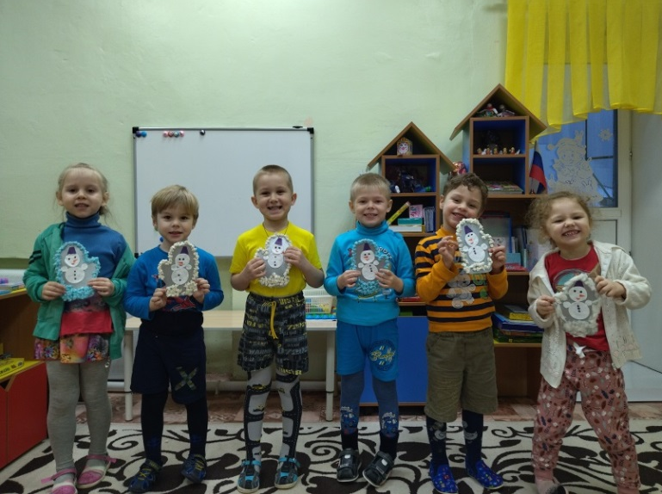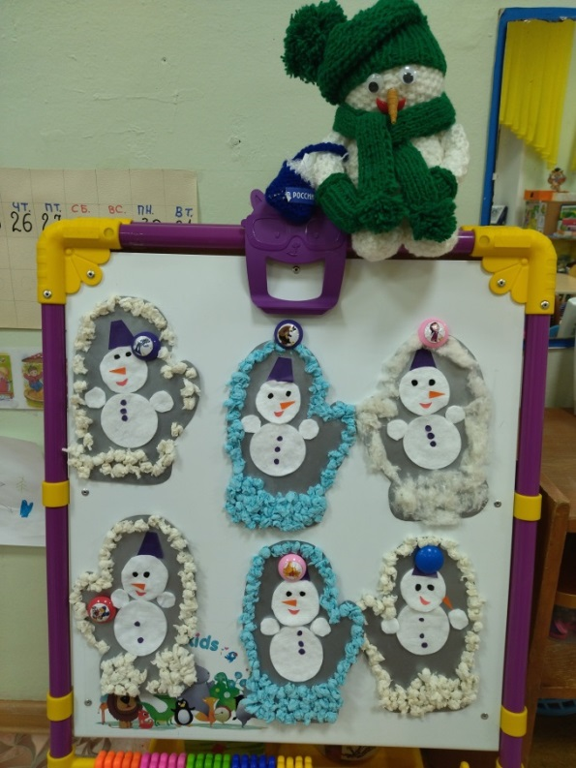
Родители не остались в стороне и помогли оформить мини-музей, который радует детей. Каких снеговиков там только нет. Дети с удовольствием рассматривают поделки.
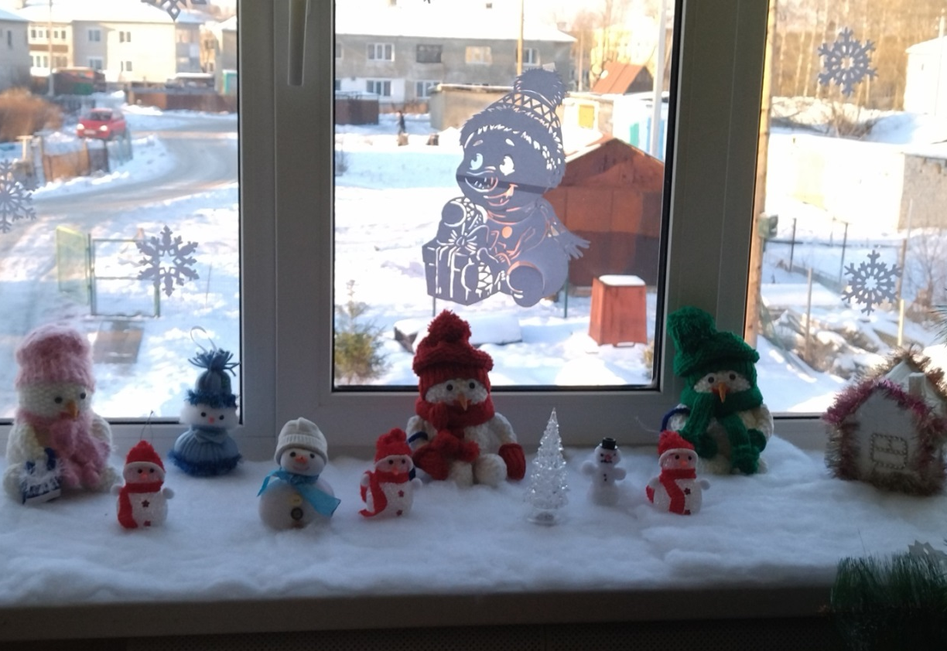
Проведенное в играх, беседах, чтении стихов и сказок оказалось очень насыщенным, интерес детей каждый день возрастал, они узнали много нового.
Кульминацией образовательного события стало спортивное развлечение «День рождения снеговика». Ребята разгадывали загадки, танцевали и играли с любимым персонажем. Дети веселились от души и были очень счастливы, что именно к ним пришел снеговик в свой день рождения. Также ребята исполнили для именинника традиционную песню «Каравай». В конце праздника Снеговик угостил детей сладким чупа-чупсом в виде снеговичка и подарил пазлы, которые после развлечения ребята с удовольствием собирали. Праздник получился весёлым, задорным и интересным, вызвав у детей радостное настроение. На следующий свой день рождения Снеговик пообещал, что ещё придёт к нам в гости.
